Partes páginas web:

Partes de un Sitio Web
En esta sección explicaremos una a una las partes constituyentes más importantes de un sitio Web. Cuando hablamos de "partes" no nos referimos exclusivamente a lo que a aspecto visual se refiere sino a todo lo que usted adquiere y puede planear cuando contrata un servicio de diseño Web. No será tema de esta sección el sitio e-commerce ya que este tema tiene su correspondiente sección. 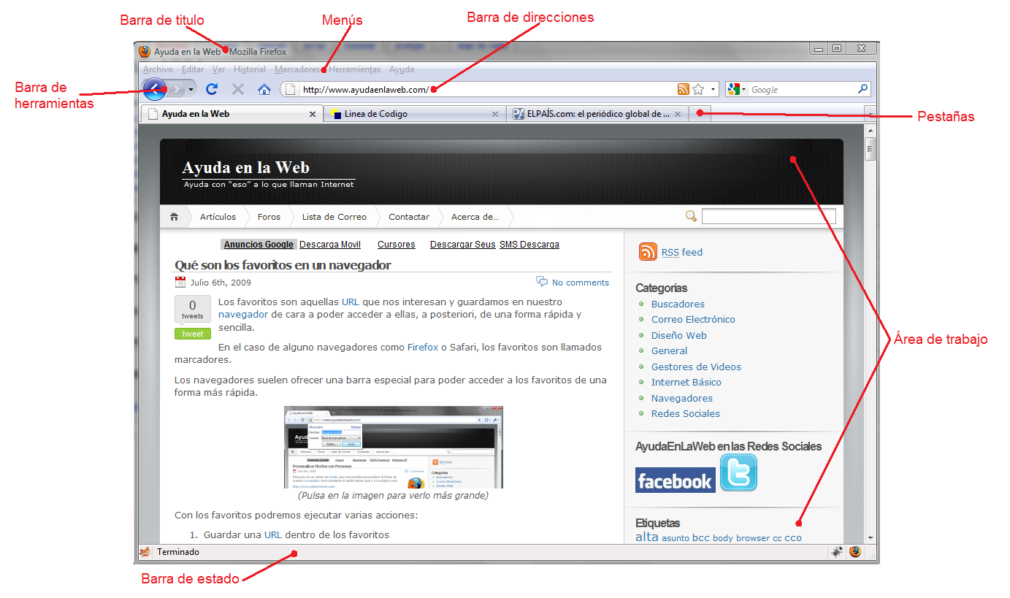

Home:
El home es la página principal de un sitio, es la página a la que entra el usuario cuando coloca la dirección de su sitio. En el home suele presentarse a la empresa y al sitio explicando a qué se dedica la compañía, su trayectoria, su historia, etc. y se puede colocar cuál será el objetivo del sitio Web o no. En el home, al igual que en las demás secciones estará el header, los botones y todo elemento constante del sitio.



Secciones:
Las secciones son las partes en las que está dividido el sitio. Generalmente, su número oscila entre cinco y nueve y se accede a ella a partir de los botones que se encuentran constantemente a la vista. Las secciones tratan un tema específico y es importante que no se superpongan. Cuando en una sección usted necesita referirse al contenido que se encuentra en otra podrá hacer un enlace directo a esa sección. Es importante que el conjunto de secciones abarque todos los temas que podrían interesar al usuario. 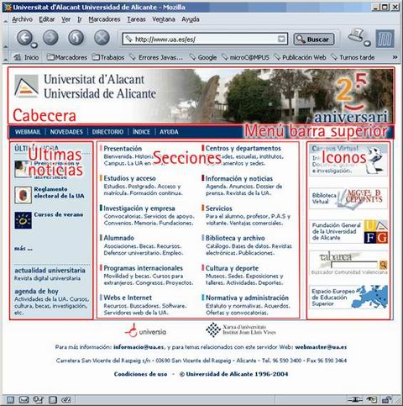

Fotos:
Las fotos son un tema complicado. En un sitio se pueden colocar las fotos que usted desee siempre y cuando no tengan copyright. Existen fotos libres en Internet que pueden ser usadas de manera gratuita por cualquier persona. Algunas de estas fotos requieren permiso del fotógrafo y otras no pero pueden tener restricciones (como que no puedan ser utilizadas para uso comercial). De cualquier manera, siempre es mejor que usted tenga sus propias fotografías, pero para tomarlas debe contratar a un fotógrafo profesional. Es muy común que la gente se empeñe en sacar ellos mismos sus fotos, pero lo único que se gana con esto es que la página pierda calidad. 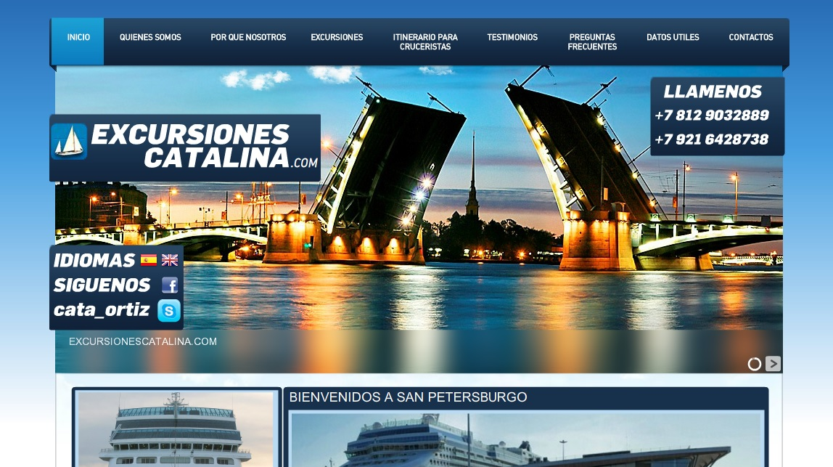

Header:
El header es la parte superior del sitio, el encabezado. En él suele haber una fotografía grande o una imagen, el Logo de la empresa y, quizá, los botones para entrar a las internas. El encabezado se repite y mantiene igual a través de todas las secciones, es el eje del diseño y a partir de él es que se diseña cada sección del sitio. EL header debe representar un mensaje fuerte y claro, ser atractivo pero no excesivo, es en este punto que se concentra la mayor atención de un usuario.  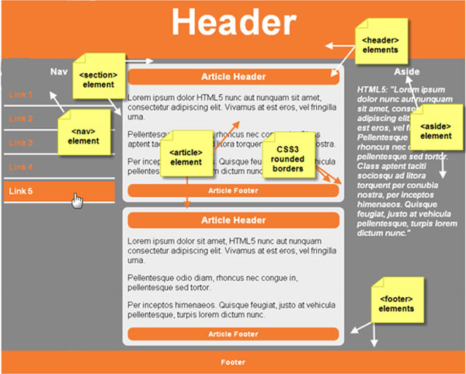

Botones:
Los botones sirven para que el usuario navegue por el sitio. Presionando cada uno de ellos el navegador nos dirige a diferentes secciones del sitio. Existen gran variedad de botones, los hay de todas las formas y tamaños. Sin embargo, hay cierta convención al respecto: el tamaño de los botones no puede ser excesivo como para romper el diseño o queda muy desequilibrado. Por otra parte, es en los botones donde muchos diseñadores colocan efectos. Los efectos más comunes en los botones son que se iluminen o cambien de color cuando se pasa el mouse sobre ellos, que queden seleccionados cuando se ingresa a la interna que les corresponde o que tengan algún tipo de animación. 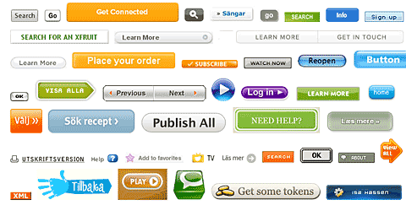

Animaciones:
Generalmente, las animaciones en los sitios Web se hacen con un programa llamado Flash. Este programa permite crear animaciones de todo tipo, desde introducciones largas parecidas a un dibujo animado hasta pequeños detalles. Como dijimos arriba, en los botones se puede usa el Flash para darles algún efecto especial cuando se pasa el mouse sobre ellos. De esta manera, podemos lograr que el botón se agrande o se achique, que se mueva, etc. Es difícil de explicar de esta manera así que lo mejor que puede hacer es recorrer sitios y buscar estas animaciones. Un truco para comprobar que un efecto se hace con flash es hacer clic derecho sobre él y fijarse si aparece la opción "Acerca de Macromedia Flash

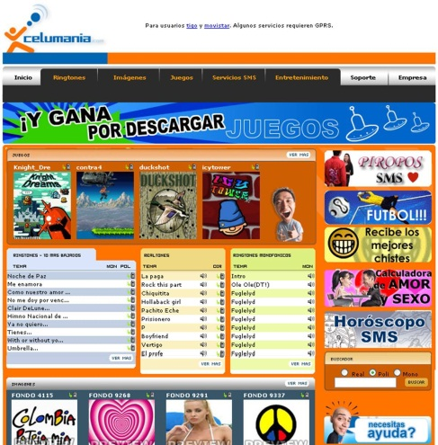

Dominio:
El domino es el nombre con el que se conoce un sitio Web. En nuestro caso, nuestro dominio es. Cuando usted elige el nombre para su sitio es necesario comprobar que éste no esté registrado por otra persona. Para comprobarlo no alcanza con ingresar la dirección en un navegador porque quizá alguien tiene ese dominio a su nombre pero no lo está utilizando. Es como si habláramos de una casa: alguien puede ser propietario de una casa aunque no la habite o por lo menos eso dice la ley. Para comprobar que el dominio esté disponible hay que ingresarlo en determinados sitios que se encargan de vender o registrar dominios. Existen dominios gratis y otros que son pagos, según qué tipo de dominio usted desee, deberá pagar por él o no. 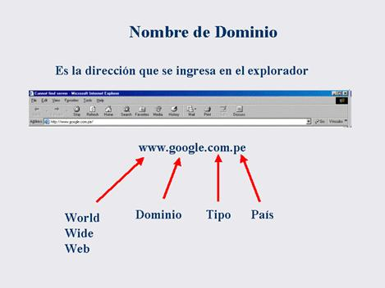

Alojamiento:
Éste es un punto bastante difícil de explicar algunas veces. Haciéndolo simple: un sitio Web es una serie de archivos. Estos archivos tienen que estar en alguna computadora para que se pueda acceder a ellos. Entonces, el alojamiento de su sitio es eso: el lugar que ocupan en alguna computadora en el mundo que funcione como servidor. Cuando usted hace un diseño Web le cobran una cuota anual por alojar su página. Generalmente, el precio del alojamiento es muy accesible y no modifica en nada sus finazas. . 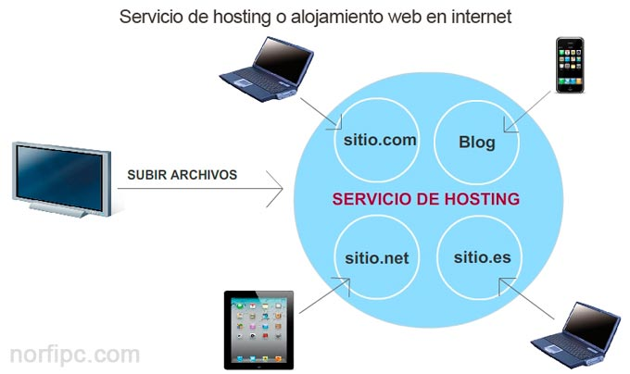

Cuentas de correo electrónico:
Cuando usted contrata un servicio de diseño Web y tiene su página Web propia también tiene la posibilidad de tener cuentas de mail propias. Estas cuentas tendrán la siguiente forma: sunombre@dominiodesusitio.com. Por ejemplo, en mi caso sería redactor@top-web-designer.com. Generalmente, no hay problema en que usted pida varias cuentas de correo electrónico. Es muy común que los sitios tengan una cuenta que sea info@dominio.com para que las personas envíen sus consultas. Lo mejor para manejar estas cuentas es utilizar un software de organización de correo electrónico como es el Outlook, el Outlook express o el Thunderbird
. 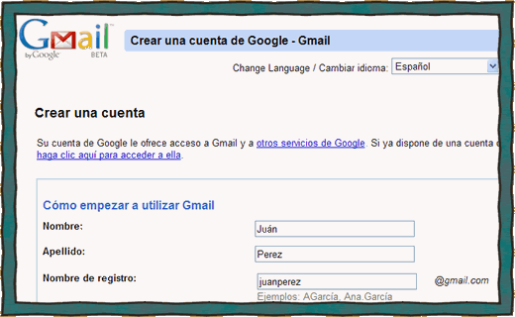

Formulario:
En la sección de contacto usted puede poner un formulario con diferentes campos para que los usuarios lo llenen con los datos que usted desee y escriban el mensaje que le quiera hacer llegar. De esta manera, usted se asegura que los datos que usted necesita para responder el mail estén ahí. Los formularios pueden tener la opción de escribir en los campos, de tildar la opción correcta o tener un drop down que son esas flechitas que abren un menú para elegir la opción que corresponda.

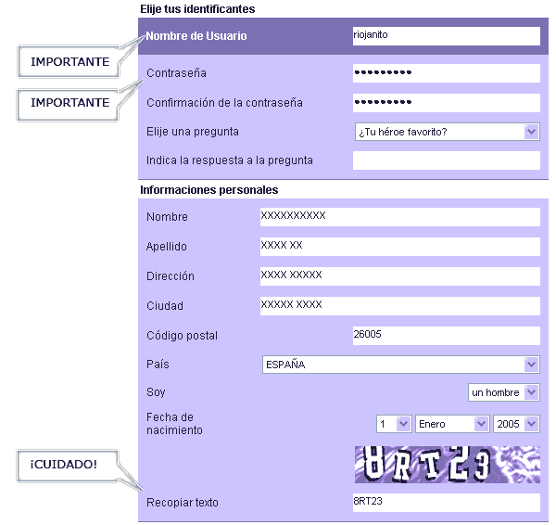
Introducción: suele ser una animación hecha en un programa llamado Flash. A nuestro entender, no es nada útil ya que nadie la ve realmente: o bien la saltan o bien cierran la página.
